苏州大学 普通物理（一）下 课程试卷（19）卷 共6页
一、填空题：（每空2分，共40分。在每题空白处写出必要的算式）
1、一放在水中的双缝干涉装置，干涉条纹的间距为0.75mm，若将装置在空气中观察时，干涉条纹的间距为 mm。（设水的折射率为4/3）
2、用白光垂直照射在厚度为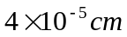的薄膜表面，若薄膜的折射率为1.5，试求在可见光谱范围内，在反射光中得到加强的光波波长λ= 。
3、用迈克耳逊干涉仪测微小的位移。若入射光波波长为λ=632.8nm，当动臂反射镜移动时，干涉仪移动了2048条，反射镜移动的距离d= 。
4、用每毫米有500条栅纹的衍射光栅，观察汞黄谱线（λ=579.0nm），在光线垂直入射时，能看到的最高级条纹数K= 。
5、有一空气劈，由两玻璃片夹叠而成。用波长为λ的单色光垂直照射其上，若发现某一条纹从明变暗，则需将上面一片玻璃片向上平移距离 。若平移过程中，劈尖内始终充满水（n=4/3），则上面一片玻璃又需要向上平移距离 。
6、一玻璃容器装满水，自然光从水面入射经折射进入水中，并在容器底部反射。若此反射光是完全偏振光，则自然光在水面上的入射角为 。（设n_{水}=1.33，n_{玻}=1.50）
7、目前真空设备的真空度可达成10⁻¹⁵atm，在此压强下，温度为27℃时1m³体积中的气体分子数n= ，设真空设备内的气体为氧气，其有效直径为
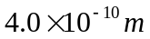，则氧分子的平均自由程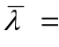 ，平均碰撞频率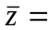 。
8、一卡诺热机的效率为50%，高温热源的温度为500K，则低温热源的温度为
，若低温热源的温度变为300K，而高温热源不变，则此时该热机的效率为 。
9、3mol理想气体经等温膨胀体积增大为原来的5倍，则熵增ΔS= 。
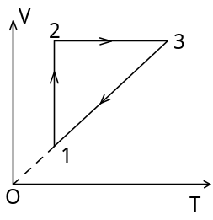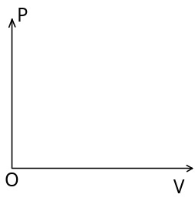
10、一定理想气体的循环过程如V—T
图所示，试画出它的P—V图。
11、在S坐标系中，测得沿X轴运动物体的长度为其本征长度的一半，那末该物的相对S坐标系的速率为 。
12、在相对地球速率为0.80c的光子火箭上测得地球上同一地点发生的两个事件的时间间隔为30秒，那末地球上的观察者测量的时间为 。
13、在康普顿散散射实验中，在与入射光子垂直的方向去测量散射光子波长，则散射光子波长的改变量Δλ= 。
14、已知处于基态氢原子的电离能为13.6电子伏特，由此可得氢原子光谱莱曼系的系限波长为 ，里德伯常数为 。
15、质量为10⁻¹⁰克，速度5米/秒的尘埃，其德布罗意波长为 。
二、计算题：（每小题10分，共60分）
1、在牛顿环装置的平凸透镜和平玻璃板之间充以折射率n=1.33的液体，透镜和平板玻璃的折射率都大于1.33，凸透镜曲率半径为300cm，用波长λ=650nm的光垂直入射，推导暗环的半径公式，试求第10个暗环的半径。（设凸透镜中心刚好与平板接触，中心暗区不计入环数）
2、在两个偏振化方向正交的偏振片之间插入第三个偏振片。
（1）当最后透过的光强为入射自然光光强的1/8时，求插入第三个偏振片偏振化方向；
（2）若最后透射光光强为零，则第三个偏振片怎样放置？
3、一密封房间的体积为45m³，室温为20℃，求：
（1）室内空气分子（视为刚性双原子分子）的平均平动动能的总和是多少？
（2）如果空气的温度升高1.0K,而体积不变，则气体的内能变化多少？气体分子的方均根速率增加多少？
（已知空气密度ρ=1.29kg/m³，摩尔质量M_{mol}=29×10⁻³kg/mol）
4、一定量单原子分子理想气体，经历图示的循环过程：
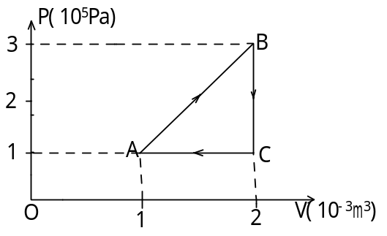（1）求A→B，B→C，C→A各过程中系统对外所作的功，内能的增量以及所吸收的热量。
（2）一个循环过程中系统对外所作的净功及吸收的净热量。
5、证明粒子的总能量E，动量P，静质量m₀之间的关系为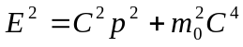。

6、当用波长为250nm的光照射在某材料上时，光电子的最大动能为2.03电子伏特，求这种材料的逸出功和红限波长。

